自组箱式电桥测量电阻
姓名:苏海彦 班级：空管交通运输1816 学号：20180511085

实验目的
利用直流电桥测量未知电阻的电阻值。
研究电桥的灵敏度。

实验仪器
本实验用到的实验仪器有：电压源、滑线变阻器（2 个）、四线电阻箱（3
个）、检流计、待测电阻、电源开关、电桥箱，
电压源：
电源开关：
鼠标点击，打开或关闭电源。
电源指示灯：
打开电源时，指示灯变亮；关闭时，指示灯变暗；
调节电压值旋钮：
左击或右击、按下鼠标左键或右键可以改变电源电压大小。
滑线变阻器：
滑动片：
可以左右拖动滑动片，粗调滑线变阻器在线路中的电阻值。
微调按钮：
点击或按下微调按钮，微调滑线变阻器在电路中的电阻值。
电阻箱：
为电路提供一定大小的电阻，同时有分压的功能，电阻箱上有六个不同档
位的旋钮，依次对应 0.1Ω 档、1Ω 档、10Ω 档、100Ω 档、1000Ω 档、10000Ω
档。每个旋钮有 0—9，共 10 个刻度值。左击电阻箱上的旋钮，旋钮顺时针旋
转；右击，旋钮逆时针旋转。
检流计：
检流计在电路中充当平衡指示器的作用，它主要由两个接线柱、一个调零旋
钮、一个档位旋钮、一个短路按钮和一个电计按钮组成。如下图所示：
调零旋钮：进行检流计调零工作时用到，给检流计调零。
档位旋钮：打到红点所在位置，检流计处于短路状态；打到白点位置检流计
处于直接状态，也就是工作状态。
短路按钮：短路按钮按下，检流计处于短路状态。
电计按钮：电计按钮按下，检流计处于工作状态。
电源开关：
电源开关，控制电路的闭合。界面中有两个开关状态按钮，一个是闭合，一
个是断开。点击闭合，开关闭合，显示闭合图片；点击断开，开关断开，显示断
开图片。
待测电阻：
待测电阻，为电路提供一定大小的电阻，在实验中不需要调整，是实验中需
要被测量的量，没有调节界面，场景图如下图所示：
箱式直流电桥：
箱式电桥是把电阻箱、检流计、电池、开关及电路都装在箱内，以便于携带。
下面介绍箱式电桥各部件的作用及特点：
(1)刻度盘示值 C=R2/R1，分为 0.001，0.01，0.1，1，10，100，1000 共七档。
(2)测量臂 R:由四个十进位电阻盘组成×1000，×100，×10，×1。
(3)端钮 X1 和 X2 接被测电阻。
(4)电流计 G 用作平衡指示器。电桥箱使用内部检流计时，需按下按钮 G。
(5)电源 B。电桥箱使用内带电池时，需按下按钮 B。

实验原理
电阻按其阻值可分为高、中、低三大类，R≤1Ω的电阻为低值电阻，R>1MΩ的称高值电阻，介于两者之间的电阻是中值电阻，通常用惠斯通电桥测中值电阻。
1、惠斯通电桥的工作原理
惠斯通电桥原理，如图6.1.2-1所示。
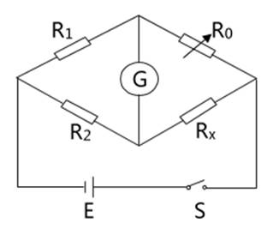
图6.1.2-1
2、电桥的灵敏度
电桥是否平衡，是由检流计有无偏转来判断的，而检流计的灵敏度总是有限的，假设电桥在R₁/R₂=1时调到平衡，则有R_{x}=R₀，这时若把R₀改变一个微小量△R₀，则电桥失去平衡，从而有电流I_{G}流过检流计。如果I_{G}小到检流计觉察不出来，那么人们会认为电桥是平衡的，因而得到R_{x}=R₀+△R₀，△R₀就是由于检流计灵敏度不够高而带来的测量误差△R_{x}。引入电桥的灵敏度，定义为
S=△n/(△R_{x}/R_{x})
式中的△R_{x}是在电桥平衡后R_{x}的微小改变量（实际上若是待测电阻R_{x}不能改变时，可通过改变标准电阻R₀的微小变化△R₀来测电桥灵敏度），△n是由于△R_{x}引起电桥偏离平衡时检流计的偏转格数，△n越大，说明电桥灵敏度越高，带来的测量误差就越小。S的表达式可变换为
S=△n/(△R₀/ R₀)= △n/△I_{G}（△I_{G}/(△R₀/ R₀)）=S₁S₂
其中S₁是检流计自身的灵敏度，S₂=△I_{G}/(△R₀/ R₀)由线路结构决定，故称电桥线路灵敏度，理论上可以证明S₂与电源电压、检流计的内阻及桥臂电阻等有关。
3、交换法（互易法）减小和修正自搭电桥的系统误差
自搭一个电桥，不考虑灵敏度，则R₁、R₂、R₀引起的误差为△R_{x}/ R_{x}=△R₁/ R₁+△R₂/ R₂+△R₀/ R₀。为减小误差，把图6.1.2-1电桥平衡中的R₁、R₂互换，调节R₀，使I_{G}=0，此时的R₀记为R₀’,则有
R_{x}=R₂/ R₁ R₀’
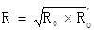
这样就消除了R₁、R₂造成的误差。这种方法称为交换法，由此方法测量R_{x}的误差为
△R_{x}/ R_{x}=1/2(△R₀/ R₀+△R₀’/ R₀’)

实验内容
1. 自组直流电桥
1) 按要求所示实验电路图正确连线。
2) 线路连接好以后，检流计调零。
3) 调节直流电桥平衡。
4) 测量并计算出待测电阻值 Rx，微调电路中的电阻箱，测量并根据电桥灵敏度
公式:S=△n/(△Rx/ Rx)或 S=△n/(△R0/ R0)计算出直流电桥的电桥灵敏度。
5) 记录数据，并计算出待测电阻值。

数据处理

实验内容一：自组直流电桥测量电阻
两次实验仪器连接如下：

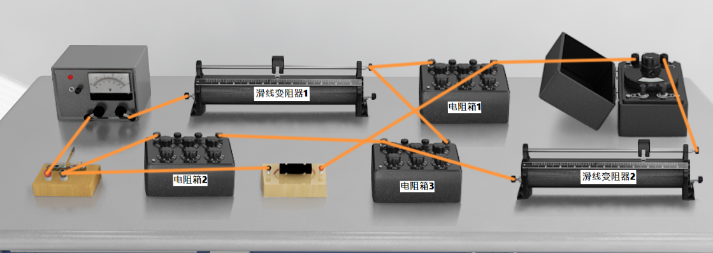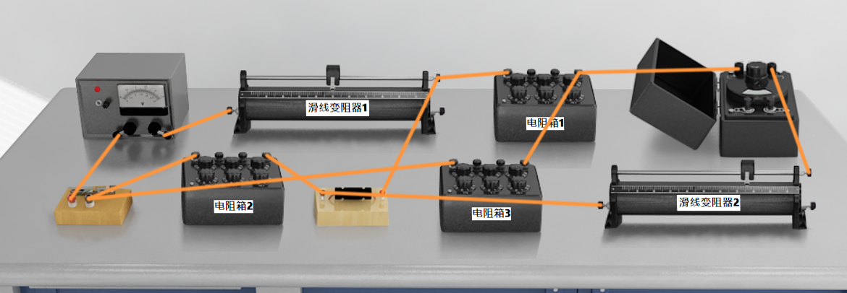
测量数据及数据处理如下：
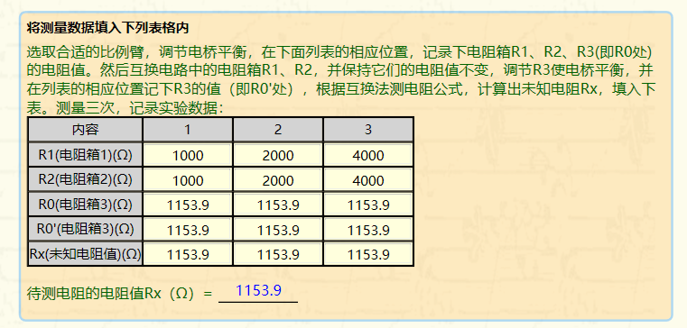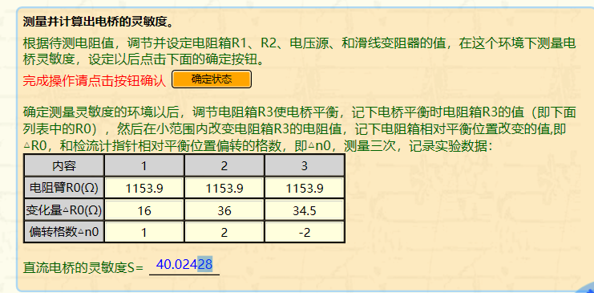

实验内容二：电桥的灵敏度研究
测量数据及数据处理如下：

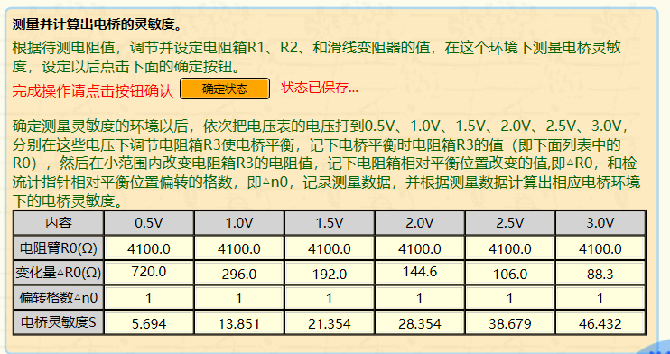

思考题
本实验的巧妙之处在哪里？
答：本实验的巧妙之处是利用了等效替换的思想，可以避免因为使用欧姆定律测量电阻造成的非理性电阻和测量误差的情况。而且可以通过改变R1和R2的比值测量大阻值电阻。

总结与反思
这个实验最为危险的步骤就是通过调节R0使电桥平衡，最为危险的仪器就是检流计。往往会因为R3调节偏差较大，使检流计瞬间偏转，超出量程，极易损坏检流计。为针对这个问题，我觉得可以通过以下两个方法解决：①通过试触法进行尝试测量，避免指针偏离过大。②先通入小电流，利用欧姆定律，估计出未知电阻阻值的范围大小，有针对性地调节R3。
同时，这个实验仍存在误差，当电压较小的时候，电桥灵敏度过小，以至于微量调解R3时，使指针的变动超出人眼可观察范围，导致实验产生误差，而且当电桥灵敏度约低时，误差越大。所以建议，进行电桥实验时，使用大电压。但与此同，也应该注意，电压越大，越不安全，无论对于人或仪器，都会造成一定的不安全因素。甚至会因为操作问题，直接损坏仪器。所以我们应该找到一个可以接受的电压，既不会对实验结果造成太大的误差，也能保证人和仪器的安全。
对于本次的实验数据测量及其处理方面没有遇到非常棘手的问题，只是这次寻找R0的经历对我有所启发，也加深了我对这个实验的理解。

